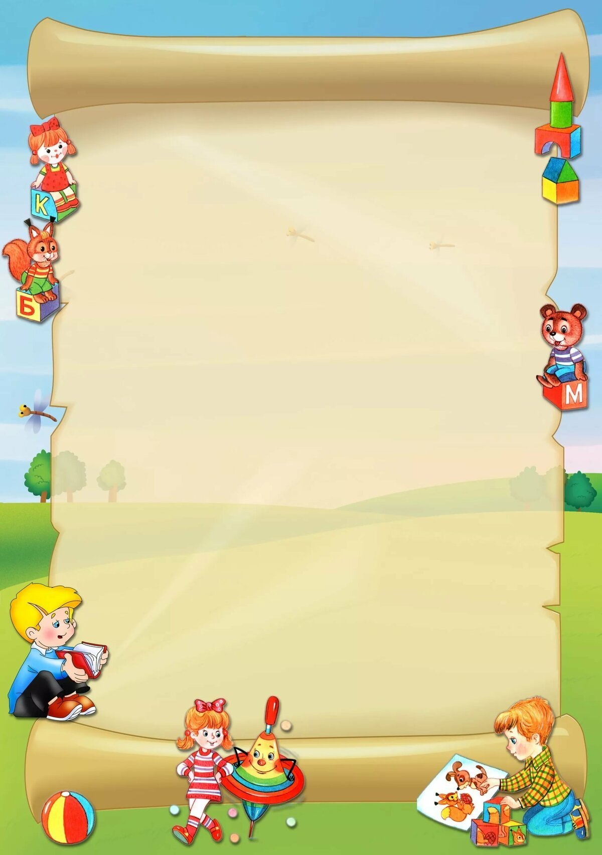
Сегодня на занятии.
Советы логопеда.

- Артикуляционная гимнастика «Хоботок» - «Улыбка». Перед зеркалом вместе с ребенком тянуть губы вперед, а затем растягивать в улыбке (5-7 раз). Можно сопроводить стихотворением:
«Хоботок слонёнок тянет,
Он вот-вот банан достанет.
Губки в трубочку сложи.
И слонёнку покажи».
Удержание губами индивидуальной трубочки (размер толстого маркера).
- Закрепить произношение звука У с опорой на картинку и игровую ситуацию. (Паровозик гудит «У-У-У», волк воет, ветер дует, юла гудит).
- Закрепить произношение звука У с опорой на зрительный анализатор через зеркало. Смотрим в зеркало вместе с ребенком. Губы вытянуты вперед. Произносим звук У. Обводим указательным пальцем ребенка по своим губам, затем по губам малыша. Показываем символ артикуляции звука У (маленький красный круг).
- Игра «Поймай звук». Ребенок должен хлопнуть, когда услышит звук У. Например, Вы говорите: п, б, м, н, т, к, У. н, к, с, У, л, м. и т.д. На начальном этапе можно помогать – выделяя голосом звук У.
- Изготовить букву У из красного картона и символ артикуляции звука У (маленький красный круг).
- Закрепить зрительный образ буквы У. Вы можете составить букву из счетных палочек, спичек, карандашей и т.п.
